ΣΗΜΕΙΩΣΕΙΣ – ΑΝΑΚΕΦΑΛΑΙΩΣΗ ΠΑΝΩ ΣΤΗ ΧΡΗΣΗ ΤΟΥ PowerPoint

Το PowerPoint είναι η δημοφιλέστερη εφαρμογή για τη δημιουργία παρουσιάσεων και μπορεί να χρησιμεύσει στη δημιουργία διαφανειών, καθώς και συνοδευτικών σημειώσεων για τον ομιλητή ή/και το ακροατήριο. Οι σημειώσεις που ακολουθούν αφορούν την έκδοση PowerPoint 2007.

Δημιουργία νέας παρουσίασης

Για να δημιουργήσουμε μία νέα παρουσίαση πηγαίνουμε Κουμπί Office  → Δημιουργία. Ανοίγει ένα νέο παράθυρο όπου επιλέγουμε Κενή Παρουσίαση.

Αποθήκευση παρουσίασης

Όταν αποθηκεύουμε μια παρουσίαση για πρώτη φορά θα μας ζητηθεί ο φάκελος όπου θα αποθηκευτεί η παρουσίαση καθώς και το όνομα της παρουσίασης.
Πηγαίνουμε Κουμπί Office → Αποθήκευση ως (ή Κουμπί Office → Αποθήκευση, είναι το ίδιο όταν αποθηκεύουμε την παρουσίαση για πρώτη φορά).Εμφανίζεται ένα πλαίσιο. Πρέπει να μπούμε με διπλό κλικ στο φάκελο όπου θα γίνει η αποθήκευση (κοιτάμε στο πάνω μέρος του πλαισίου να γράφει το φάκελο που θέλουμε). Δίνουμε το όνομα της παρουσίασης και μετά κάνουμε κλικ στο κουμπί Αποθήκευση ή πατάμε το Enter.
Άλλος τρόπος είναι να πατήσουμε στο εικονίδιο και μετά να ακολουθήσουμε τα ίδια βήματα.
Όταν κάνουμε κάποιες αλλαγές σε μια ήδη αποθηκευμένη παρουσίαση και θέλουμε να αποθηκεύσουμε την παρουσίαση για δεύτερη (ή περισσότερο) φορά με το ίδιο όνομα και στον ίδιο φάκελο, η διαδικασία είναι πιο απλή. Πηγαίνουμε Κουμπί Office → Αποθήκευση ή πατάμε το εικονίδιο

Άνοιγμα αποθηκευμένης παρουσίασης

Για να ανοίξουμε μια ήδη αποθηκευμένη παρουσίαση πηγαίνουμε Κουμπί Office
→ Άνοιγμα. Εμφανίζεται ένα πλαίσιο. Μπαίνουμε με διπλό κλικ στο φάκελο που βρίσκεται η παρουσίαση. Για να ανοίξουμε την παρουσίαση κάνουμε διπλό κλικ πάνω της ή πρώτα τη μαρκάρουμε και κάνουμε κλικ στο κουμπάκι Άνοιγμα.

Το παράθυρο του PowerPoint
(στην επόμενη σελίδα)
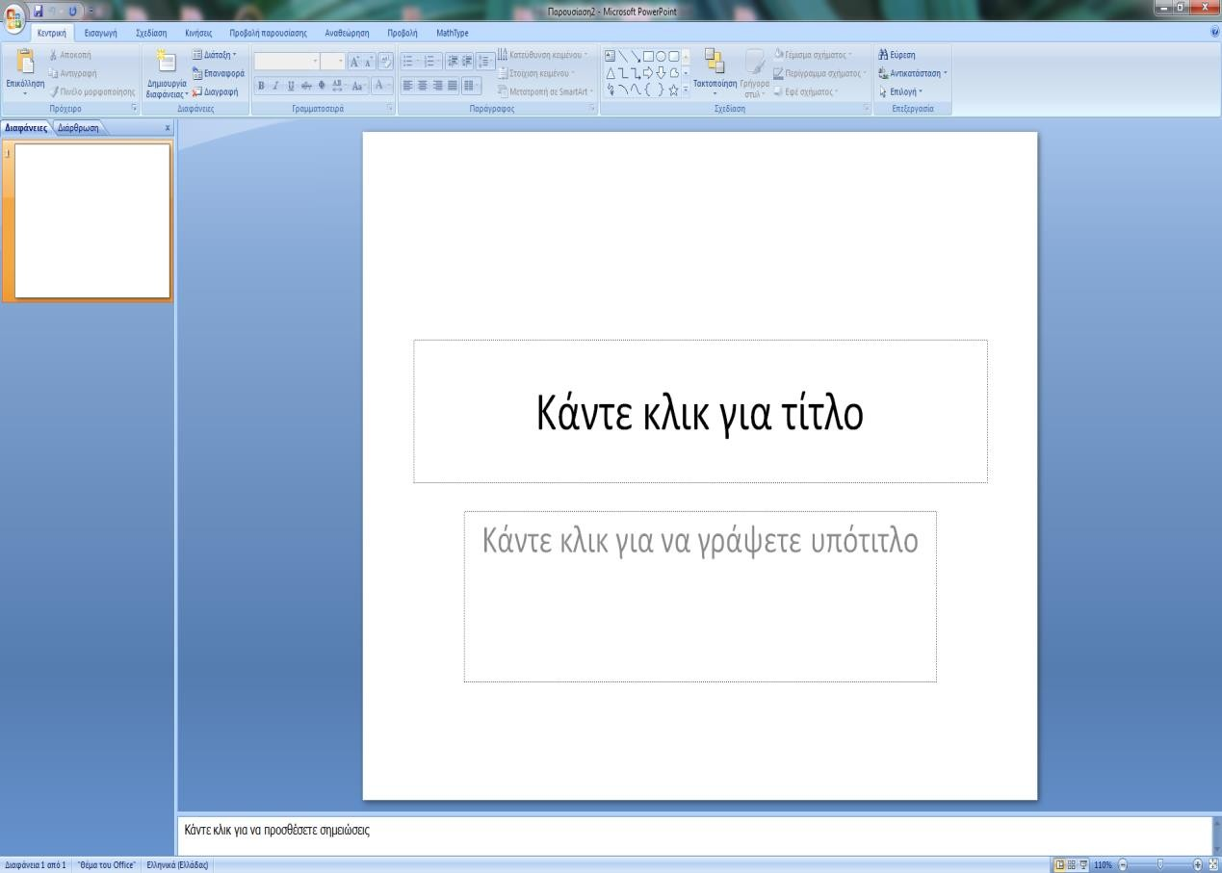
Γραμμή Μενού
Γραμμή Κατάστασης
Παράθυρο Σημειώσεων
Παράθυρο Παρουσίασης
Παράθυρο Διάρθρωσης Διαφανειών
Γραμμή Εργαλείων (κορδέλα)
Γραμμή Εργαλείων Γρήγορης Πρόσβασης

Όταν ανοίγουμε το PowerPoint2007 στο κεντρικό μέρος της οθόνης εμφανίζεται το Παράθυρο Παρουσίασης, μέσα στο οποίο δημιουργούμε την παρουσίαση. Στο κάτω μέρος της οθόνης εμφανίζεται το Παράθυρο Σημειώσεων, ενώ στο αριστερό μέρος της οθόνης εμφανίζεται το Παράθυρο Διάρθρωσης Διαφανειών.
Η Κανονική Προβολή μιας παρουσίασης είναι η βασική προβολή επεξεργασίας και αποτελείται από τρία τμήματα (παράθυρα): το παράθυρο διάρθρωσης των διαφανειών, το παράθυρο της παρουσίασης και το παράθυρο σημειώσεων. Το παράθυρο διάρθρωσης έχει δύο καρτέλες: την Καρτέλα Διάρθρωσης, στην οποία εμφανίζεται το κείμενο των διαφανειών, και την Καρτέλα Διαφανειών, στην οποία εμφανίζονται οι διαφάνειες με τη μορφή μικρογραφιών.
Οι διαστάσεις όλων των παραθύρων μπορούν να μεταβληθούν εάν πάμε το σημείο εισαγωγής πάνω στις διαχωριστικές γραμμές τους και τις σύρουμε με πατημένο το αριστερό πλήκτρο του ποντικιού.
Η Προβολή Ταξινόμησης Διαφανειών εμφανίζει στην οθόνη το σύνολο των διαφανειών μιας παρουσίασης σε μικρογραφία, και με τη μέθοδο «Σύρε κι άσε» μας επιτρέπει να αλλάξουμε τη σειρά τους.
Η Προβολή Παρουσίασης εμφανίζει στην οθόνη του υπολογιστή μία-μία τις διαφάνειες, όπως ακριβώς θα εμφανίζονται στο ακροατήριο.
Τις διαφορετικές μορφές προβολών της παρουσίασης τις επιλέγουμε από το μενού Προβολή.

Το παράθυρο του PowerPoint περιλαμβάνει επίσης τις ακόλουθες βασικές περιοχές:
Γραμμή Μενού: Βρίσκεται στο πάνω μέρος του παραθύρου και περιέχει διάφορα μενού επιλογής που επιτρέπουν την πρόσβαση σε όλες τις λειτουργίες του PowerPoint. Επιλέγοντας ένα μενού εμφανίζεται μια διαφορετική γραμμή εργαλείων (κορδέλα) ακριβώς από κάτω.

Γραμμή Εργαλείων Γρήγορης Πρόσβασης: Προσφέρει πολλές τυπικές λειτουργίες όπως δημιουργία ή άνοιγμα ενός αρχείου, αποθήκευση, εκτύπωση, ορθογραφικό έλεγχο, αναίρεση κ.α. Μπορούμε να την προσαρμόσουμε όπως θέλουμε πατώντας στο βελάκι δεξιά της «προσαρμογή γραμμής εργαλείων γρήγορης πρόσβασης».

Γραμμή Κατάστασης: Βρίσκεται στο κάτω μέρος του παραθύρου και παρέχει πληροφορίες σχετικά με την παρουσίασή μας, π.χ. τον συνολικό αριθμό των διαφανειών που αποτελούν την παρουσίαση.

Προσθήκη νέας διαφάνειας

Για να εισάγουμε μια νέα διαφάνεια κάνουμε κλικ στο εικονίδιο «Δημιουργία Διαφάνειας» 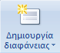 που βρίσκεται στο μενού Κεντρική και από το πλαίσιο που εμφανίζεται επιλέγουμε τη διάταξη της διαφάνειας.
Εναλλακτικά μπορούμε να πατήσουμε δ.κ. πάνω στη μικρογραφία μιας διαφάνειας και στο μενού που εμφανίζεται να επιλέξουμε Νέα Διαφάνεια. Η καινούρια διαφάνεια εισάγεται αμέσως μετά την τρέχουσα διαφάνεια.
Πιο γρήγορος τρόπος είναι να κάνουμε κλικ στη μικρογραφία μιας διαφάνειας και να πατήσουμε το πλήκτρο Enter, οπότε και θα εισαχθεί μια καινούρια διαφάνεια με διάταξη «Κενή» ακριβώς από κάτω.

Επιλογή Διάταξης Διαφάνειας

Υπάρχουν πολλές διαφορετικές διατάξεις διαφάνειας. Η επιλογή της κατάλληλης διάταξης γίνεται με βάση το περιεχόμενο της διαφάνειας, π.χ. αν η διαφάνεια περιέχει μόνο κείμενο, κείμενο με εικόνα, clipart, πίνακα, γράφημα, διάγραμμα κτλ.
Για να ορίσουμε τη διάταξη της διαφάνειας που βρισκόμαστε κάνουμε κλικ στο κουμπί Διάταξη που βρίσκεται στο μενού Κεντρική. Κάτω από το κουμπάκι εμφανίζεται ένα πλαίσιο με τους διάφορους τύπους διάταξης διαφανειών. Κάνοντας κλικ μέσα στην επιθυμητή διάταξη, στη διαφάνειά μας εφαρμόζεται η διάταξη αυτή.
Άλλος τρόπος είναι να κάνουμε δ.κ. στη μικρογραφία της διαφάνειας και στο μενού που θα εμφανιστεί να επιλέξουμε Διάταξη.

Επιλογή Θέματος

Το PowerPoint2007 μας παρέχει ένα μεγάλο αριθμό έτοιμων προτύπων σχεδίασης για να δώσουμε στην παρουσίασή μας συγκεκριμένη όψη και συνδυασμό χρωμάτων. Για να εφαρμόσουμε ένα συγκεκριμένο θέμα στην παρουσίασή μας κάνουμε κλικ στο μενού Σχεδίαση. Από εκεί μπορούμε να επιλέξουμε το θέμα απλά κάνοντας κλικ πάνω του. Το ίδιο θέμα θα εφαρμοστεί σε όλες τις διαφάνειες της παρουσίασης μας. Για να εφαρμοστεί το θέμα μόνο στην τρέχουσα διαφάνεια κάνουμε δ.κ. πάνω του και επιλέγουμε «Εφαρμογή σε επιλεγμένες διαφάνειες».

Μορφοποίηση Κειμένου

Για να εισάγουμε κείμενο σε μια διαφάνεια, κάνουμε κλικ στην περιοχή τίτλου ή στην περιοχή κειμένου ή επιλέγουμε το μενού Εισαγωγή → Πλαίσιο κειμένου, σχεδιάζουμε ένα πλαίσιο κειμένου και στη συνέχεια πληκτρολογούμε το κείμενο που θέλουμε.

Έπειτα για να μορφοποιήσουμε το κείμενό μας πρέπει να το μαρκάρουμε και να κάνουμε κλικ στο κατάλληλο κουμπάκι από το μενού Κεντρική, όπως φαίνεται στην παρακάτω εικόνα.

Γραμματοσειρά

Μέγεθος Γραμματοσειράς
Αύξηση μεγέθους γραμματοσειράς

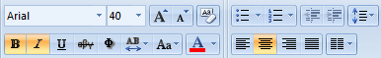
Μείωση μεγέθους γραμματοσειράς

Κουκκίδες

Αρίθμηση

Έντονη Γραφή

Πλάγια

Σκιά

Χρώμα
Στοίχιση Αριστερά
Στοίχιση Δεξιά
Πλήρης Στοίχιση

Γραφή
Υπογράμμιση
γραμματοσειράς
Στοίχιση
Κέντρο

Το ίδιο μενού, αλλά με λιγότερες επιλογές εμφανίζεται αν ο χρήστης κάνει δ.κ. πάνω στο κείμενο που θέλει να μορφοποιήσει.

Μορφοποίηση σχήματος (πλαισίου)

Για να κάνουμε μορφοποιήσεις του πλαισίου μέσα στο οποίο γράφουμε το κείμενο , όπως π.χ χρώμα γεμίσματος και χρώμα περιγράμματος, κάνουμε δεξί κλικ πάνω του και στο μενού που εμφανίζεται επιλέγουμε «Μορφοποίηση σχήματος».
Στο πλαίσιο που εμφανίζεται, από την καρτέλα «Γέμισμα» μπορούμε να ρυθμίσουμε το είδος γεμίσματος (συμπαγές, διαβαθμίσεις, υφή ή εικόνα) και το ποσοστό διαφάνειάς του.
Από τις καρτέλες Χρώμα Γραμμής και Στυλ Γραμμής επιλέγουμε το χρώμα, το είδος και το πάχος της γραμμής περιγράμματος.
Από την καρτέλα «Σκιά» μπορούμε να εφαρμόσουμε κάποιο είδος σκιάς στο πλαίσιο μας.
Από την καρτέλα «Πλαίσιο κειμένου» μπορούμε να ορίσουμε τη διάταξη του κειμένου μέσα στο πλαίσιο, αλλά και τα εσωτερικά του περιθώρια, δηλ. την απόσταση του κειμένου από τα άκρα του πλαισίου.

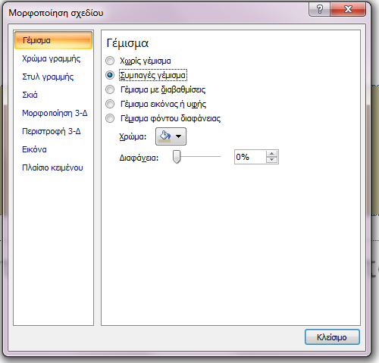

Εισαγωγή Εικόνας και clipart

Αν επιλέξουμε ως διάταξη της διαφάνειάς μας μια διάταξη που να περιλαμβάνει το αντικείμενο που θέλουμε να εισάγουμε (π.χ. εικόνα, clipart, πίνακα, οργανόγραμμα, κ.α.), τότε είναι πολύ εύκολο κάνοντας κλικ στο αντίστοιχο εικονίδιο και ακολουθώντας τα κατάλληλα βήματα να εισάγουμε το αντικείμενο.
Για την εισαγωγή clipart μπορούμε επίσης να κάνουμε κλικ στο μενού Εισαγωγή → Έτοιμες εικόνες Clip Art . Μία στήλη θα εμφανιστεί στα δεξιά της οθόνης μας, όπου πρέπει να κάνουμε κλικ στο «Οργάνωση εικόνων clip» . Στο πλαίσιο που εμφανίζεται, αφού μπούμε στο φάκελο που βρίσκεται το clip art, πηγαίνουμε το ποντίκι στα δεξιά του clip και πατάμε στο βέλος. Στο μενού επιλέγουμε «Αντιγραφή» και κλείνουμε το παράθυρο της οργάνωσης εικόνων clip art. Στο πλαίσιο διαλόγου που εμφανίζεται για το αν επιθυμούμε να παραμείνει το clip στο Πρόχειρο απαντάμε
«Ναι». Έπειτα κάνουμε κλικ στο σημείο της διαφάνειας που θέλουμε να εισάγουμε το clip και με δεξί κλικ επιλέγουμε «Επικόλληση».
Για την εισαγωγή μιας εικόνας από αρχείο κάνουμε κλικ στο μενού Εισαγωγή → Εικόνα . Στο πλαίσιο που εμφανίζεται, αφού μπούμε στον κατάλληλο φάκελο, επιλέγουμε την εικόνα και πατάμε «Εισαγωγή» ή κάνουμε διπλό κλικ πάνω στην εικόνα.
Για να μορφοποιήσουμε την εικόνα ή το clip art, κάνουμε δεξί κλικ πάνω στο αντικείμενο και επιλέγουμε «Μορφοποίηση εικόνας». Εμφανίζεται ένα πλαίσιο με αρκετά μενού όπου μπορούμε να επιλέξουμε διάφορες μορφοποιήσεις.
Γραμμές και Σχήματα

Γραμμές και σχήματα μπορούμε να εισάγουμε σε μια διαφάνεια (προτείνεται η διάταξη της διαφάνειας να είναι Μόνο Τίτλος ή Κενή) επιλέγοντας το εικονίδιο Σχήματα από το μενού Εισαγωγή.
Για παράδειγμα για να εισάγουμε μια έλλειψη εκτελούμε τα ακόλουθα βήματα:
- Κάνουμε κλικ στο μενού Εισαγωγή → Σχήματα και από τα Βασικά Σχήματα επιλέγουμε την έλλειψη.
- Μετακινούμε το δείκτη του ποντικιού πάνω στην επιφάνεια της διαφάνειας στο σημείο που θέλουμε να τοποθετηθεί το σχήμα.
- Πατώντας το αριστερό πλήκτρο του ποντικιού σύρουμε το ποντίκι έτσι ώστε να σχηματιστεί μια έλλειψη στο μέγεθος που επιθυμούμε
- Αφήνουμε το ποντίκι. Η έλλειψη εμφανίζεται.
Για να μορφοποιήσουμε ένα σχήμα κάνουμε διπλό κλικ πάνω του, οπότε και στο πάνω μέρος της οθόνης εμφανίζεται η γραμμή εργαλείων «Μορφοποίηση». Από εκεί μπορούμε να κάνουμε μορφοποιήσεις για το γέμισμα, το περίγραμμα, το μέγεθος του σχήματος κ.α. Άλλος τρόπος είναι να κάνουμε δεξί κλικ στο σχήμα και
«Μορφοποίηση σχήματος». Εμφανίζεται ένα πλαίσιο με αρκετές καρτέλες απ’ όπου επιλέγουμε τις επιθυμητές μορφοποιήσεις.

Εισαγωγή WordArt

Γίνεται επιλέγοντας το μενού Εισαγωγή → WordArt . Στο πλαίσιο που εμφανίζεται επιλέγουμε το στυλ του Wordart. Έπειτα, αφού διαγράψουμε το προεπιλεγμένο κείμενο, πληκτρολογούμε το κείμενο. του και μπορούμε να ρυθμίσουμε τη γραμματοσειρά και το μέγεθος. Για να μορφοποιήσουμε το wordart κάνουμε κλικ πάνω του και πηγαίνουμε στο μενού «Μορφοποίηση». Άλλος τρόπος είναι δ.κ. στο κείμενο και «Εφέ μορφοποίησης κειμένου» ή «Μορφοποίηση σχήματος».

Κεφαλίδες και υποσέλιδα

Μπορούμε να προσθέσουμε σε κάποιες ή σε όλες τις διαφάνειές μας ημερομηνία, αριθμό διαφάνειας και υποσέλιδο. Κάνουμε κλικ στο μενού Εισαγωγή → Κεφαλίδες & υποσέλιδα. Στο πλαίσιο που εμφανίζεται μπορούμε να επιλέξουμε να εμφανίζεται μια σταθερή ημερομηνία ή η τρέχουσα ημερομηνία (επιλογή «Αυτόματη ενημέρωση»), να εμφανίζεται ο αριθμός διαφάνειας καθώς και υποσέλιδο της αρεσκείας μας. Μπορούμε επίσης να επιλέξουμε απόκρυψη από την πρώτη διαφάνεια (διαφάνεια τίτλου). Τέλος, κάνουμε κλικ στο «Εφαρμογή σε όλες» αν θέλουμε να εμφανίζονται οι επιλογές μας σε όλες τις διαφάνειες της παρουσίασής μας ή κάνουμε κλικ στο «Εφαρμογή» αν πρόκειται μόνο για την τρέχουσα διαφάνεια.

Φόντο Διαφανειών

Μπορούμε να αλλάξουμε το φόντο μιας διαφάνειας επιλέγοντας το μενού Σχεδίαση
→ Στυλ Φόντου. Στο μενού που εμφανίζεται μπορούμε να επιλέξουμε ένα από τα έτοιμα στυλ ή να κάνουμε κλικ στο «Μορφοποίηση φόντου».

Έπειτα μπορούμε να επιλέξουμε «Εφαρμογή σε όλα» για να εφαρμοστεί το φόντο σε όλες τις διαφάνειες ή απλά «Κλείσιμο» για να εφαρμοστεί το φόντο μόνο στην τρέχουσα διαφάνεια.
Άλλος τρόπος για εφαρμογή φόντου σε μια διαφάνεια είναι να κάνουμε δ.κ πάνω στη μικρογραφία της διαφάνειας ή δ.κ. σε ένα κενό σημείο της διαφάνειας και να επιλέξουμε «Μορφοποίηση φόντου».

Προσθήκη εφέ κίνησης και ήχου

Στο PowerPoint έχουμε τη δυνατότητα να προσθέτουμε κίνηση σε κείμενο, γραφικά, και άλλα αντικείμενα των διαφανειών μας, ώστε να προσελκύουμε την προσοχή σε σημαντικά σημεία, να ελέγχουμε τη ροή των πληροφοριών και να κάνουμε πιο ενδιαφέρουσα την παρουσίασή μας. Συγκεκριμένα η κίνηση προσθέτει ειδικό οπτικό (ή/και ηχητικό) εφέ σε ένα κείμενο ή αντικείμενο (πχ σχήμα, clip art, εικόνα, κοκ).
Η διαδικασία για την προσθήκη κίνησης σε κείμενο ή αντικείμενο είναι η εξής:
Πηγαίνουμε στο μενού Κινήσεις → Προσαρμοσμένη κίνηση. Στα δεξιά της οθόνης εμφανίζεται η στήλη «Προσαρμογή κίνησης».
Αφού έχουμε κάνει κλικ στο αντικείμενο που μας ενδιαφέρει, πατάμε στο εικονίδιο
«Προσθήκη εφέ» στη δεξιά στήλη και επιλέγουμε ένα εφέ.
Πιο κάτω υπάρχουν κάποιες επιλογές για το εφέ, όπως ο τρόπος έναρξης του εφέ και η ταχύτητά του. Στην «’Εναρξη» αν επιλέξουμε το «Με κλικ» τότε κατά την προβολή παρουσίασης το εφέ λαμβάνει χώρα μετά από κλικ ή πάτημα πλήκτρου από το χρήστη. Αν θέλουμε το εφέ να πραγματοποιείται αυτόματα τότε στο «Έναρξη» πρέπει να επιλέξουμε «Μετά το προηγούμενο».
Όταν σε κάποιο κείμενο ή αντικείμενο έχουμε βάλει κάποιο εφέ «με κλικ» τότε δίπλα από το κείμενο/αντικείμενο εμφανίζεται ένας αριθμός, που δείχνει και τη σειρά εκτέλεσης του εφέ. Όταν το εφέ είναι ρυθμισμένο «μετά το προηγούμενο» τότε δίπλα από το κείμενο/αντικείμενο εμφανίζεται ο αριθμός 0.
Ένα εφέ μπορεί να αλλαχθεί ή να καταργηθεί κάνοντας κλικ στο κουμπάκι με τον αριθμό του εφέ και έπειτα πατώντας στο εικονίδιο «Αλλαγή» ή «Κατάργηση» αντίστοιχα στη δεξιά στήλη.
Στη στήλη αυτή μας δίνεται και η δυνατότητα να αναδιατάξουμε τα εφέ ως προς τη σειρά εκτέλεσής τους. Αυτό γίνεται μαρκάροντας κάποιο εφέ και κάνοντας κλικ στα βελάκια αναδιάταξης.
Με το εικονίδιο «Αναπαραγωγή» γίνεται προεπισκόπηση των εφέ της διαφάνειας, ενώ με το εικονίδιο «Προβολή παρουσίασης» μεταβαίνουμε σε Προβολή Παρουσίασης.

Προβολή Παρουσίασης

Για να παρουσιάσουμε τις διαφάνειές μας σε πλήρη οθόνη κάνουμε κλικ στο μενού Προβολή → Προβολή Παρουσίασης ή στο μενού Προβολή Παρουσίασης και έπειτα επιλέγουμε «Από την αρχή» ή «Από τρέχουσα διαφάνεια». Άλλος τρόπος είναι να πατήσουμε το πλήκτρο F5.

Οι διαφάνειες θα εμφανιστούν καλύπτοντας ολόκληρη την επιφάνεια της οθόνης. Κάνοντας κλικ με το ποντίκι ή πατώντας κάποιο πλήκτρο στο πληκτρολόγιο (βέλη, enter, space) προχωράμε στην επόμενη διαφάνεια.
Για να επιστρέψουμε σε κανονική προβολή μπορούμε να αφήσουμε την προβολή παρουσίασης να φτάσει στο τέλος ή μπορούμε να πατήσουμε το πλήκτρο Esc.
Όταν βρισκόμαστε σε προβολή παρουσίασης μπορούμε να μεταφερθούμε αυτόματα σε μια διαφάνεια κάνοντας δεξί κλικ και πατώντας «Μετάβαση σε Διαφάνεια».

Τρόπος εναλλαγής διαφανειών

Για να ορίσουμε τον τρόπο εμφάνισης μιας διαφάνειας πηγαίνουμε στο μενού
«Κινήσεις». Εκεί επιλέγουμε τον τρόπο εναλλαγής από την προηγούμενη στην επόμενη διαφάνεια. Δεξιότερα στη γραμμή εργαλείων επιλέγουμε την ταχύτητα μετάβασης και τον ήχο. Επίσης μπορούμε να επιλέξουμε αν η διαδοχή των διαφανειών θα γίνεται «Με κλικ του ποντικιού» ή «Αυτόματα μετά από» κάποιο χρόνο που θα ορίσουμε. Κάνοντας κλικ στο εικονίδιο «Εφαρμογή σε όλα» ο τρόπος εναλλαγής των διαφανειών εφαρμόζεται σε όλες τις διαφάνειες της παρουσίασης.

Αντιγραφή, Μετακίνηση, Διαγραφή και Απόκρυψη Διαφάνειας

Οι λειτουργίες αυτές γίνονται πολύ εύκολα από το Παράθυρο Διάρθρωσης της παρουσίασης στην αριστερή πλευρά της οθόνης όπου φαίνονται οι διαφάνειες της παρουσίασης σε μικρογραφία.
Για την αντιγραφή μιας διαφάνειας, μπορούμε να κάνουμε δεξί κλικ πάνω στη διαφάνεια και «Αντιγραφή». Έπειτα κάνουμε κλικ στο σημείο που θέλουμε να γίνει η εισαγωγή του αντιγράφου και πατάμε δεξί κλικ και «Επικόλληση».
Για τη μετακίνηση μιας διαφάνειας, μπορούμε να κάνουμε δεξί κλικ πάνω στη διαφάνεια και «Αποκοπή». Έπειτα κάνουμε κλικ στο σημείο που θέλουμε να γίνει η μετακίνηση και πατάμε δεξί κλικ και «Επικόλληση». Άλλος τρόπος είναι να σύρουμε με πατημένο το αριστερό κλικ τη διαφάνεια στο σημείο που θέλουμε.
Για τη διαγραφή μιας διαφάνειας κάνουμε δεξί κλικ στη διαφάνεια και επιλέγουμε
«Διαγραφή διαφάνειας». Εναλλακτικά μπορούμε να μαρκάρουμε τη διαφάνεια και να πατήσουμε το Delete.
Απόκρυψη διαφάνειας σημαίνει ότι η συγκεκριμένη διαφάνεια θα παραλειφθεί κατά την προβολή παρουσίασης. Η απόκρυψη γίνεται με δεξί κλικ στη διαφάνεια και
«Απόκρυψη διαφάνειας». Η ακύρωση της απόκρυψης γίνεται με τον ίδιο τρόπο.
Όλες οι παραπάνω λειτουργίες πραγματοποιούνται πολύ εύκολα και με τον ίδιο τρόπο και στην Προβολή Ταξινόμησης Διαφανειών. Σ’ αυτή τη μορφή προβολής μεταβαίνουμε από το μενού Προβολή → Ταξινόμηση Διαφανειών.

Εκτυπώσεις

Για να εκτυπώσουμε τις διαφάνειες της παρουσίασής μας, πηγαίνουμε Κουμπί Office → Εκτύπωση. Στο πλαίσιο διαλόγου που εμφανίζεται επιλέγουμε «Διαφάνειες» στο πλαίσιο «Εκτύπωση».

